Задание №6

Введение
Это и последующее задание будет выполняться в операционной системе Astra Linux. Если пункт выделен желтым, то это значит, что пункт необходимо зафиксировать скриншотом, либо записать необходимую информацию в отчет. Количество скриншотов определяйте из содержимого, если несколько команд можно разместить на один скриншот, то можете сделать это.

Изучение базы данных локальных учетных записей
1. Изучите содержимое файла /etc/passwd:
sudo cat /etc/passwd
Сделайте скриншот результата и прикрепить в область ответа.
- Изучите содержимое файла /etc/shadow:
sudo cat /etc/shadow
- Изучите содержимое файла /etc/group:
sudo cat /etc/group
- Изучите содержимое файла /etc/gshadow:
sudo cat /etc/gshadow
- Изучите содержимое файла /etc/login.defs:
sudo cat /etc/login.defs
- Просмотрите информацию о существующих пользователях системы:
lslogins
Сделайте скриншот результата и прикрепить в область ответа.

student@prac-work-question:~# Предоставьте ответ в виде скриншота(-ов), где каждый шаг (действие) сопровождается письменным описанием.
Если необходимо предоставить скрипт, то ответ может содержать ссылку на скрипт решения (только git):
Скриншот для шага №1
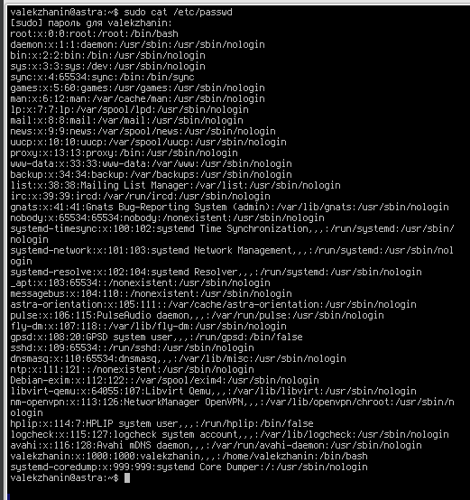
Скриншот для шага №6
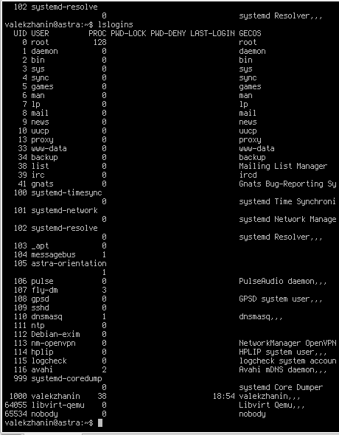

2. Создание и управление учетными записями пользователей
- С помощью команд useradd, groupadd, passwd создайте учетную запись user1 со следующими параметрами:
– UID – 1500;
– основная (первичная) группа user1 (GID 1500);
– дополнительная группа – video;
– домашний каталог должен быть создан;
– входной командный интерпретатор – /bin/bash;
– задать пароль 87654321.
– время действия пароля – 60 дней;
– пользователь должен сменить пароль при первом входе в систему.
sudo groupadd user1 -g 1500
sudo useradd -g 1500 -u 1500 -G video -s /bin/bash -d /home/user1 -m user1
sudo passwd user1
sudo chage user1 -M 60 -d 0
- Проверьте, что атрибуты учетной записи и параметры пароля установлены верно, зайдите в систему, используя созданную учетную запись пользователя.
id user1
sudo chage -l user1
Сделайте скриншот результата и прикрепить в область ответа.
- С помощью утилиты adduser создайте учетную запись user2 со следующими параметрами:
– UID – 2000;
– основная группа user2 (GID 2000);
– дополнительная группа users;
– GECOS: полное имя – Пользователь 2, номер комнаты – 111, рабочий телефон 111-111, остальные поля пустые;
– задайте пароль по своему усмотрению.
sudo adduser user2
sudo groupmod user2 -g 2000
sudo usermod user2 -g 2000 -G users -u 2000
- С помощью графической утилиты создайте учетную запись user3 со следующими параметрами:
– UID – 2500;
– основная группа user3 (GID 2500);
– дополнительные группы: users, cdrom;
– задайте пароль по своему усмотрению;
– время действия пароля – 30 дней;
– минимальное время между сменой пароля – 14 дней;
– время неактивности пользователя после окончания действия пароля – 60 дней.
Для этого необходимо войти в «Управление политикой безопасности».
- Перейдите в графической оболочке в Панель управления - Безопасность - Политика безопасности. В левом меню выберите «Пользователи» и сделайте скриншот (как в примере) и замените на необходимый.
student@prac-work-question:~# Предоставьте ответ в виде скриншота(-ов), где каждый шаг (действие) сопровождается письменным описанием.
Если необходимо предоставить скрипт, то ответ может содержать ссылку на скрипт решения (только git):
Скриншот для шага №2
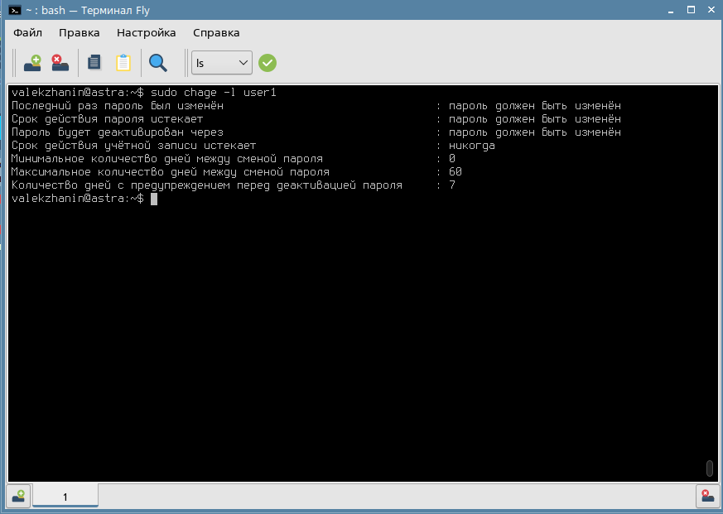
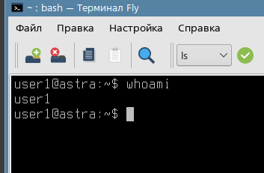
Скриншот для шага №5
